附件3：北京南粤苑宾馆交通图（电话：58053333）
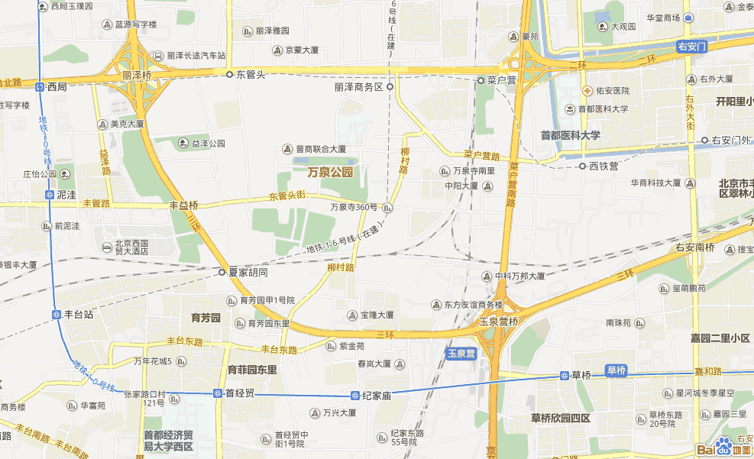
南粤苑宾馆

公交：49路, 300快内, 300快外, 300内, 300外, 351路, 368路, 483路, 631快, 631路, 678路, 692路, 698路, 820路, 839路, 896路玉泉营桥西路南

